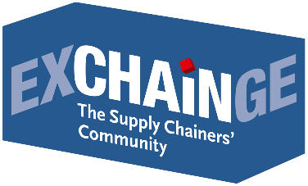
Presseinformation

Continental gewinnt Supply Chain Management Award 2019 –
parcelLab erhält Smart Solution Award 2019

Frankfurt am Main, 28. November 2019 – Der weltweit operierende Automobilzulieferer Continental hat den Supply Chain Management Award 2019 gewonnen. Der Award wurde zum 14. Mal von Strategy&, der Strategieberatung von PwC, und dem Fachmagazin LOGISTIK HEUTE aus dem Münchener HUSS-VERLAG vergeben. Sieger des zum zweiten Mal ausgelobten Smart Solution Awards 2019 ist parcelLab. Die Preisverleihung erfolgte am 27. November 2019 auf der Veranstaltungsplattform Hypermotion in Frankfurt im Rahmen des Supply-Chain-Gipfels EXCHAiNGE.
Die Jury (Supply-Chain-Praktiker, renommierte Wissenschaftler, Consultants, Fachmedienvertreter) traf die Auswahl aus den nach Auditierung ausgewählten Finalisten: Bosch, Continental, Lufthansa Technik Logistik Services und Nokia für den Supply Chain Management Award sowie Magazino, Metrilus, parcelLab und shipcloud für den Smart Solution Award. Diese acht Unternehmen präsentierten ihre herausragenden Konzepte am 26. November live während der EXCHAiNGE. Auch die Veranstaltungsteilnehmer waren gefordert, ihre Stimme abzugeben. Das Ergebnis floss in die anschließende Jurysitzung ein.
Supply Chain Management Award 2019
Preisträger CONTINENTAL
Konzept: Das Unternehmen Continental ging mit seiner Supply Chain Vision „Fast Forward 2030“ für die Automotive-Gruppe ins Rennen um den Supply Chain Management Award. Damit soll die komplexe Supply Chain mit mehr als 100 Produktionsstätten, 5.700 Lieferanten und 157 Milliarden Produktkomponenten durch die Entwicklung von Fähigkeiten im Bereich Industrie 4.0 noch schneller und transparenter werden. An den zwei Pilotstandorten für Smart Factories in Regensburg und Zvolen in der Slowakei wurden bereits erste Kosteneinsparungen realisiert. Continental entwickelt wegweisende Technologien und Dienste für die nachhaltige und vernetzte Mobilität der Menschen und ihrer Güter. Das 1871 gegründete Technologieunternehmen bietet sichere, effiziente, intelligente und erschwingliche Lösungen für Fahrzeuge, Maschinen, Verkehr und Transport. Continental erzielte 2018 einen Umsatz von 44,4 Milliarden Euro und beschäftigt aktuell mehr als 244.000 Mitarbeiter in 60 Ländern und Märkten.

„Wir sind sehr stolz auf die Auszeichnung mit dem Supply Chain Management Award 2019. Momentan verändert sich das gesamte Umfeld unserer Lieferkette, was große Auswirkungen auf unsere Werke, Lieferanten und Kunden hat. Wie wir diesen Veränderungen begegnen und wie wir zudem mit Industrie 4.0 umgehen, wird unsere Wettbewerbsfähigkeit stärken und uns viele neue Wachstumschancen eröffnen“, sagt Jan Axt, Leiter Automotive Supply Chain Management Strategie & Innovation, Continental Teves AG & Co. oHG, Frankfurt am Main. „Dafür arbeitet unser interdisziplinäres Team bereits intensiv an der Umstellung von einer klassischen Lieferkette auf ein autonomes Versorgungsnetz.“

Jurywertung
Laudatorin und Jurymitglied Kerstin Gliniorz (Director Supply Chain Strategy bei ADM Wild): „Die diesjährige Verleihung des Supply Chain Management Awards honoriert die hervorragend durchdachte Implementierung einer langfristigen Supply-Chain-Vision 2030 hin zu einem „Autonomous Supply Network“. Die Vision adressiert die gesamte Wertschöpfungskette vom Lieferanten bis hin zum Kunden und hat eine klare Vorstellung von der Entwicklung der Supply Chain über verschiedene Maturitätsstufen von Konnektivität bis hin zu Autonomie. Erfolgsrezept bei diesem Ansatz ist vor allem die Verankerung und Operationalisierung in der Organisation, die schnelle Entscheidungen und eine Skalierbarkeit der einzelnen digitalen Implementierungen ermöglicht.“

Jurymitglied Harald Geimer (Partner bei PwC Management Consulting): „Continental findet die richtige Mischung aus effektiver Governance, Skalierbarkeit der entwickelten Lösungen, Auflösung von traditionellen Grenzen zwischen IT und Supply Chain und vor allem Einbindung der Mitarbeiter. Die demonstrierten Erfolge in den Werken in Regensburg und Zvolen in der Slowakei belegen, dass Continental schon heute Vorreiter bei Themen wie der Nutzung von Geolocation oder Geofencing oder von CoBots und AGVs oder auch der Entwicklung von Key Enablern wie Cloud-Systemen ist.“

Jurymitglied Dr. Petra Seebauer (Geschäftsführerin der EUROEXPO Messe- und Kongress-GmbH und Herausgeberin des Fachmagazins LOGISTIK HEUTE) ergänzt: „Durch die „Fast Forward 2030“-Vision wird sichergestellt, dass das große Ganze nicht aus den Augen verloren und dem Ziel strukturiert entgegengearbeitet wird. All das veranlasst uns, Continental mit dem Supply Chain Management Award 2019 auszuzeichnen. Das Konzept zur Entwicklung eines autonomen Supply Networks ist beeindruckend und trägt der Komplexität eines Unternehmens wie Continental Rechnung. Von der Vision bis hin zur Umsetzung werden alle Facetten dieser Transformation strukturiert durchdacht und umgesetzt. Es ist spannend zu sehen, welche Grundlagen für eine digitale Zukunft bei Continental zurzeit gelegt werden und bereits Realität geworden sind.“

Zum Award
Der Supply Chain Management Award wird von Strategy&, der Strategieberatung von PwC, und dem Fachmagazin LOGISTIK HEUTE aus dem Münchener HUSS-VERLAG vergeben. Schirmherr 2019: Steffen Bilger, MdB und Parlamentarischer Staatssekretär beim Bundesminister für Verkehr und digitale Infrastruktur. Seit 2006 würdigt der Award herausragende Lösungen industrieller Wertschöpfungsketten und damit die Unternehmen, die ihre Supply Chain auf konsequente oder ungewöhnliche Weise optimieren. Preiswürdig sind überzeugende End-to-End Supply Chain Lösungen ebenso wie herausragende Umsetzungen in Teilbereichen der Wertschöpfungskette. Preisträger waren unter anderem CEMEX Deutschland (2018), Gries Deco (2017), PERI (2016), Nokia Networks (2015) und GF Piping Systems (2014).
Smart Solution Award 2019
Preisträger parcelLab
Konzept: Die Verbesserung der Customer Experience im Post-Check-Out-Prozess stand im Fokus der Bewerbung von parcelLab um den Smart Solution Award. Durch Echtzeitüberwachung jeder einzelnen Bestellung ermöglicht parcelLab eine über Machine Learning gestützte persönliche, individuelle und emotionale Versandkommunikation. Die als White-Label angebotene Lösung ermöglicht es Onlinehändlern, die Kundenbeziehung auch nach dem Check-Out nach individuellen Wünschen und Bedürfnissen zu gestalten. Das 2015 gegründete Unternehmen besitzt Büros in München, London und Paris und arbeitet mit mehr als 350 Shops in 38 Ländern zusammen.

„Wir von parcelLab sind sehr stolz und glücklich darüber, dass wir den diesjährigen Smart Solution Award für uns entscheiden und die Logistikexperten von unserer Idee überzeugen konnten. Wir hoffen, dass wir durch die Teilnahme am Smart Solution Award die Relevanz personalisierter Post-Purchase-Kommunikation herausstellen konnten und dass die Personalisierung im Onlinehandel zukünftig noch weiter voranschreiten wird – vom Checkout über den Versand bis zur Retoure“, erklärt stolz Tobias Buxhoidt, Gründer & CEO, parcelLab GmbH, München.

Jurywertung
Laudator und Vorjahresgewinner Maximilian Schäfer (Managing Director der digitalen Spedition InstaFreight): „parcelLab adressiert einen konkreten Schmerzpunkt von Onlinehändlern. Die White-Label-Lösung ermöglicht es, durch erhöhte Transparenz und Kontrolle im Post-Checkout-Prozess den Customer Value signifikant zu verbessern. Die Zusammenarbeit mit großen Onlinehändlern des deutschen Marktes bestätigt den Erfolg des Geschäftsmodells.“
Jurymitglied Harald Geimer (Partner bei PwC Management Consulting): „Die Lösung von parcelLab bietet großes Potential, ihre aktuellen Vorteile für Kunden und Händler im Checkout-Prozess im B2C-E-Commerce auch auf das B2B-Geschäft auszuweiten und zu revolutionieren. Auch B2B-Unternehmen stehen vor der Herausforderung, dass ihre wertvollen Kundenbeziehungen nach einem erfolgreichen Geschäftsabschluss von Dritten gesteuert werden.“
Jurymitglied Dr. Petra Seebauer (Geschäftsführerin der EUROEXPO Messe- und Kongress-GmbH und Herausgeberin des Fachmagazins LOGISTIK HEUTE): „parcelLab unterstreicht die These, dass erfolgreiche Lösungen die Anforderungen der Endkunden in den Mittelpunkt stellen. Durch die Ausrichtung auf die wesentlichen Anforderungen der Endkunden kann gesamtheitlich im Post-Check-out-Prozess eine verbesserte Customer Experience geschaffen werden.“

Zum Award
Zum zweiten Mal wird der Smart Solution Award für besonders innovative Konzepte vergeben, die sich noch in einem frühen Stadium der Umsetzung befinden. Mit diesem Preis werden Lösungen prämiert, die das Potenzial haben, traditionelle Wertschöpfungsketten in Zukunft grundlegend zu verändern. Preisträger 2018: InstaFreight GmbH

Der Supply-Chain-Gipfel EXCHAiNGE fand wie im Vorjahr unter dem Dach der Plattform Hypermotion mit rund 3.000 Teilnehmern statt (Veranstalter: Messe Frankfurt). Die EXCHAiNGE-Teilnehmer konnten vom 26. bis 28. November 2019 auch die Ausstellungsbereiche der Hypermotion besuchen, die in verschiedenen Formaten die digitale Transformation von Verkehr und Mobilität thematisiert.

Termin – SAVE THE DATE
EXCHAiNGE – The Supply Chainers Community 2020
mit Sessions, interaktiven Supply-Chain-Themenrunden, Award-Finale und Award Night
10. und 11. November 2020 auf der Hypermotion in Frankfurt am Main
Weitere Infos: www.exchainge.de

Bildmaterial finden Sie hier.

Für zusätzliche Informationen kontaktieren Sie bitte:

Hendrikje Rother
Marketing / Presse
EUROEXPO Messe- und Kongress-GmbH
Tel. +49 89 323 91-240
hendrikje.rother@euroexpo.de
www.exchainge.de

(Zeichenzahl mit Leerzeichen: 9.579)

Der Abdruck der EUROEXPO-Pressemitteilung ist honorarfrei, Text- und Bildmaterial stehen auf der EXCHAiNGE-Presseseite unter www.exchainge.de
Belegexemplar erbeten an EUROEXPO Messe- und Kongress-GmbH, Presse- und Öffentlichkeitsarbeit, Joseph-Dollinger-Bogen 7, 80807 München, oder per E-Mail an hendrikje.rother@euroexpo.de

Supply Chain Awards 2019
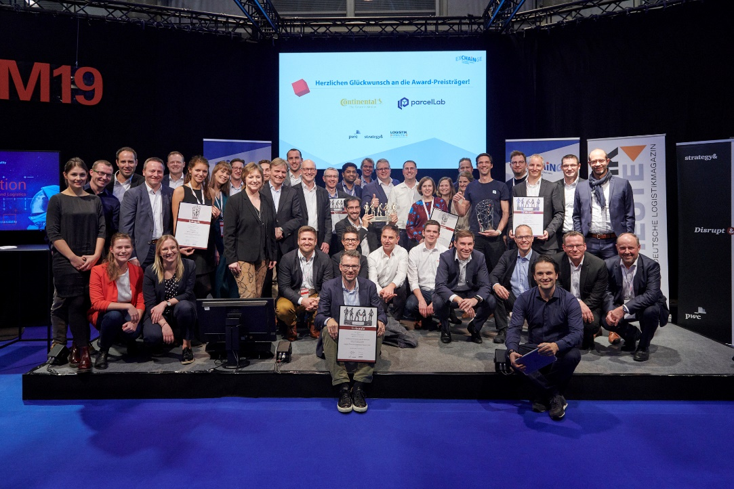
Herzlichen Glückwunsch an die Award-Gewinner Continental und parcelLab wie auch an die weiteren Finalisten Lufthansa Technik Logistik Services, Magazino, Metrilus, Nokia, Robert Bosch und shipcloud, die in den Finalisten-Pitches auf der EXCHAiNGE innovative und in ihrem Feld herausragende Lösungen gezeigt haben.

Supply Chain Management Award 2019
Preisträger 2019: Continental
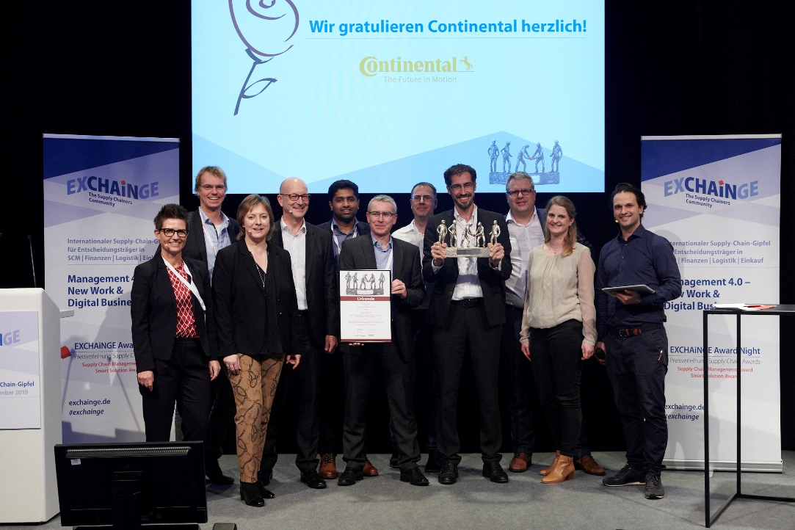
Glückliche Gewinner: Jan Axt (Leiter Automotive Supply Chain Management Strategie & Innovation,; 4.v.r.) und sein Team von Continental freuen sich über den Supply Chain Management Award 2019. Dr. Petra Seebauer (Geschäftsführerin der EUROEXPO Messe- und Kongress-GmbH und Herausgeberin des Fachmagazins LOGISTIK HEUTE; 3.v.l.), Harald Geimer (Partner bei PwC Management Consulting; 4.v.l.) und Kerstin Gliniorz (Laudatorin und Director Supply Chain Strategy bei ADM Wild; l.) gratulieren im Namen aller Jurymitglieder.

Finalisten des Supply Chain Management Awards 2019

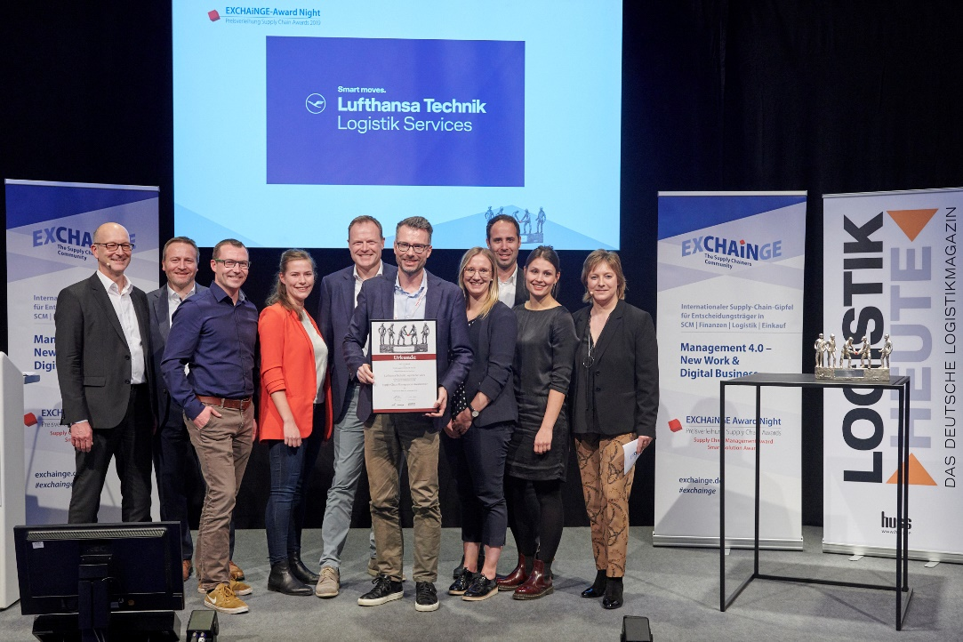
Unter den Finalisten des Supply Chain Management Awards 2019 war Lufthansa Technik Logistik Services, hier vertreten durch Dr. Harald Kolbe (Leiter Digital Innovation; 5.v.r.) mit seinem Team, Lufthansa Technik Logistik Services GmbH. Es gratulieren Dr. Petra Seebauer (Geschäftsführerin der EUROEXPO Messe- und Kongress-GmbH und Herausgeberin des Fachmagazins LOGISTIK HEUTE; r.) und Harald Geimer (Partner bei PwC Management Consulting; l.).

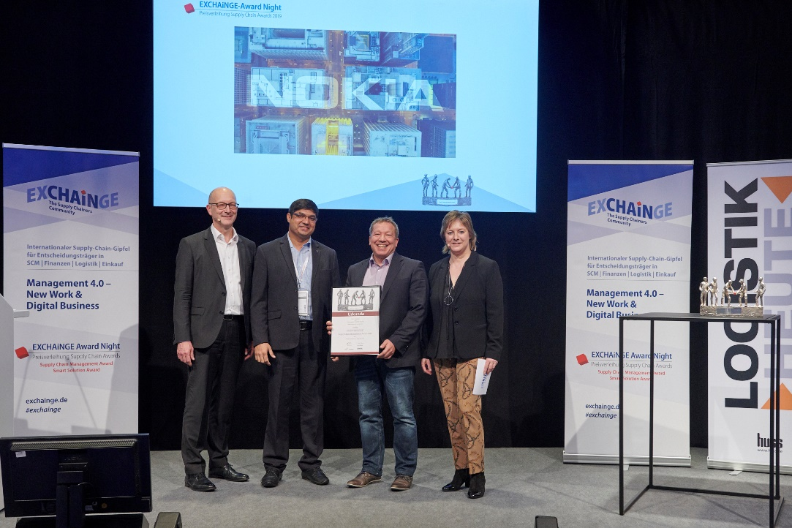
Nokia trat ebenfalls als Finalist für den Supply Chain Management Awards 2019 an und wurde durch Christian Schewtschenko (Head of Operations Strategy; 2.v.r.) und sein Team der Nokia vertreten. Die Jurymitglieder Dr. Petra Seebauer (Geschäftsführerin der EUROEXPO Messe- und Kongress-GmbH und Herausgeberin des Fachmagazins LOGISTIK HEUTE; r.) und Harald Geimer (Partner bei bei PwC Management Consulting; l.) gratulieren herzlich.

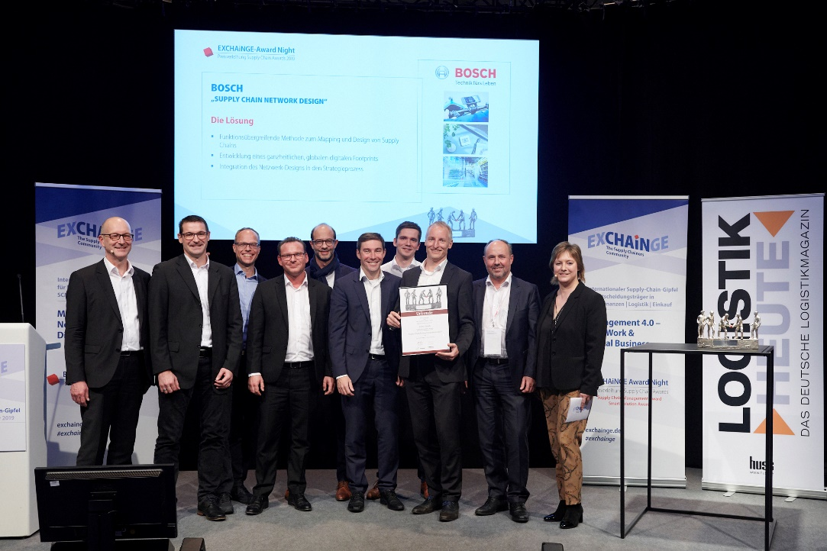
Unter den Finalisten des Supply Chain Management Awards 2019 war auch Bosch, hier vertreten durch Michael Bühler (Leiter Geschäftsbereichslogistik; 5.v.r.) und Dr. Christian Lippolt (Abteilungsleiter Process Management Logistics Planning; 3.v.r.) mit ihrem Team, Robert Bosch GmbH. Es gratulieren Dr. Petra Seebauer (Geschäftsführerin der EUROEXPO Messe- und Kongress-GmbH und Herausgeberin des Fachmagazins LOGISTIK HEUTE; r.) und Harald Geimer (Partner bei PwC Management Consulting; l.).

Smart Solution Award 2019
Preisträger 2019: parcelLab
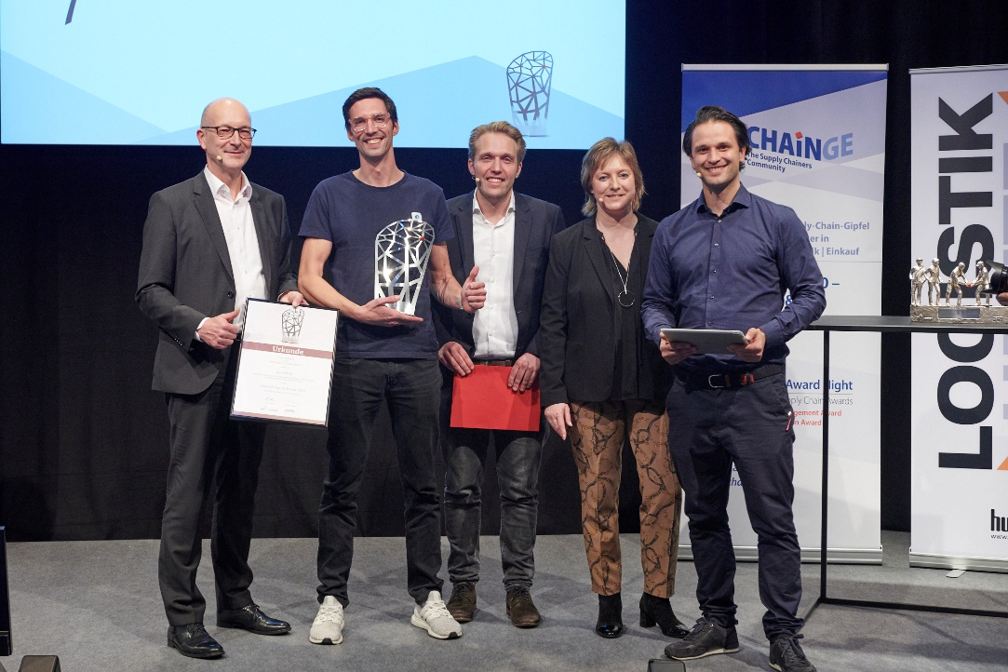
Die Freude steht ihm ins Gesicht geschrieben: parcelLab erhält den Smart Solution Award 2019 und wird von Tobias Buxhoidt (Gründer & CEO der parcelLab GmbH; 2.v.l.) entgegengenommen. Es gratulieren Dr. Petra Seebauer (Geschäftsführerin der EUROEXPO Messe- und Kongress-GmbH und Herausgeberin des Fachmagazins LOGISTIK HEUTE; 2.v.r.), Harald Geimer (Partner bei PwC Management Consultants; l.) und Maximilian Schäfer (Laudator und Managing Director, InstaFreight GmbH, Smart Solution Award-Preisträger 2018; m.).

Finalisten des Smart Solution Awards 2019
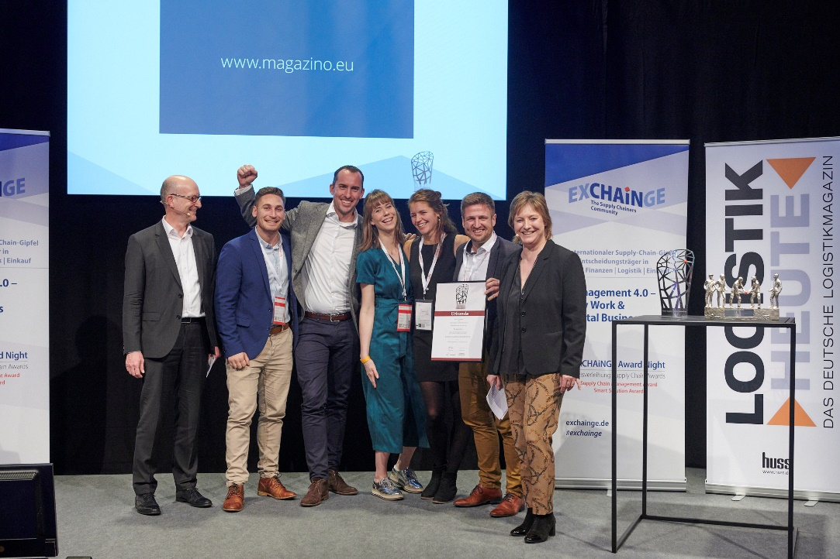
Magazino stand ebenfalls im Finale für den Smart Solution Award 2019. Hier im Bild Benjamin Sommer (Senior Sales Manager; 2.v.r.) mit seinem Team der Magazino GmbH. Dr. Petra Seebauer (Geschäftsführerin der EUROEXPO Messe- und Kongress-GmbH und Herausgeberin des Fachmagazins LOGISTIK HEUTE; r.) und Harald Geimer (Partner bei PwC Management Consultants; l.) überreichten die Urkunde.

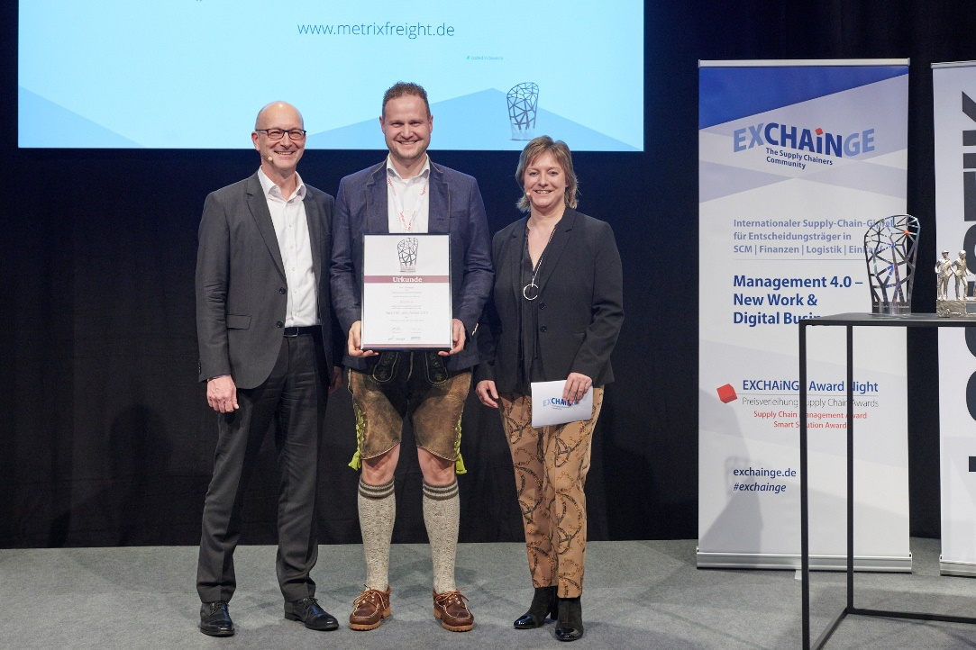
Unter den Finalisten für den Smart Solution Award 2019 war ebenfalls die Metrilus GmbH. Hier vertreten durch Dr.-Ing. Christian Schaller (Geschäftsführender Gesellschafter, CEO, Metrilus GmbH; m.). Die Urkunde überreichten Dr. Petra Seebauer (Geschäftsführerin der EUROEXPO Messe- und Kongress-GmbH und Herausgeberin des Fachmagazins LOGISTIK HEUTE; r.) und Harald Geimer (Partner bei PwC Management Consultants; l.).

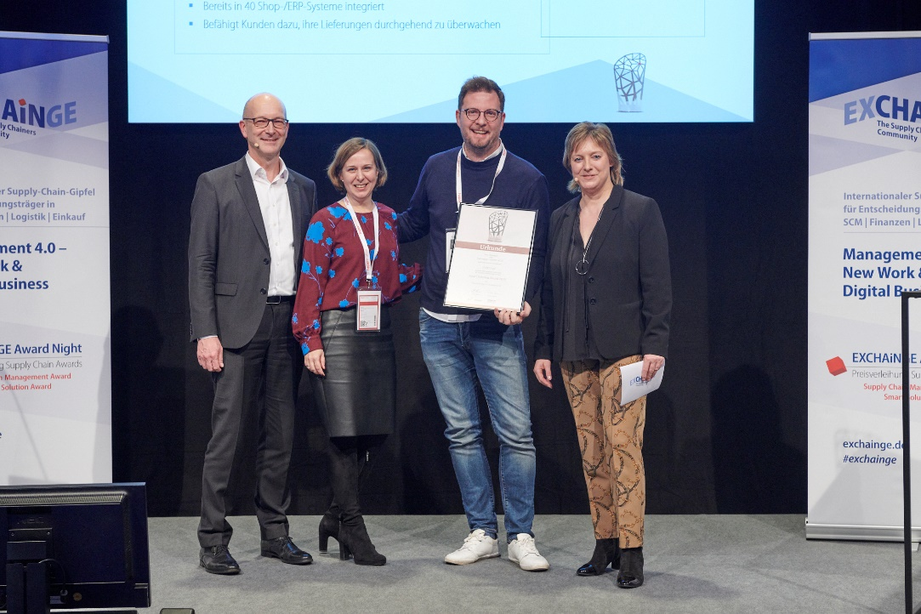
Ebenfalls im Finale für den Smart Solution Award 2019 stand shipcloud. Hier im Bild Dr. Martin Kreipl (CFO; shipcloud GmbH; 2.v.r.) und Ivonne Sikoll (CMO; 2.v.l.). Dr. Petra Seebauer (Geschäftsführerin der EUROEXPO Messe- und Kongress-GmbH und Herausgeberin des Fachmagazins LOGISTIK HEUTE; r.) und Harald Geimer (Partner bei PwC Management Consultants; l.) überreichten die Urkunde.

Zur EXCHAiNGE
Zum jährlichen Internationalen Supply-Chain-Gipfel versammeln sich Entscheidungsträger und Meinungsführer aus SCM, Finanzen, Logistik und Einkauf. Vertreten sind Unternehmensvertreter vom Innovation Officer über Business Developer bis zum Supply-Chain-Anwender in operativer Verantwortung aus Konzernwelt, Mittelstand und Start-ups. Sie diskutieren strategische Management 4.0-Themen, u.a. über neue Denkweisen, Geschäftsmodelle und Vernetzung im Rahmen der digitalen Transformation.
Die EXCHAiNGE vermittelt Handlungsstrategien zur digitalen Transformation mit Top-Themen wie Nachhaltigkeit, Kultur und Mindsets, Innovation, Kollaboration, Mobilität, Technologie, Blockchain, Big Data und Künstliche Intelligenz. Die Finalisten der Supply Chain Awards geben tiefgehende Einblicke in herausragende Best Practices.
Die Teilnehmer erhalten wertvolle Anregungen für die Neupositionierung ihrer Unternehmen. Ziel ist, als Treiber von Innovation entscheidende Wettbewerbsvorsprünge zu generieren. Die EXCHAiNGE steht als etablierte Networking-Plattform für den persönlichen Austausch von Erfahrungsberichten, für erhellende Talk-Runden zu künftigen, strategischen Ansätzen für Unternehmen und für die laufende, aktive Einbindung von Teilnehmern zur Reflexion neuer Ideen und Entwicklungen in der Supply Chain.
Der Supply-Chain-Gipfel wird von der Münchner EUROEXPO Messe- und Kongress-GmbH veranstaltet.

Zur HYPERMOTION
Hypermotion – Pioneering Mobility & Logistics, 26.-28. November 2019 in Frankfurt am Main

Die Hypermotion bietet als Plattform für Zukunftsthemen mit Fokus auf intelligenten Systemen und Lösungen für Mobilität, Verkehr, Logistik und digitale Infrastruktur einen innovativen Veranstaltungsmix für die Mobility- und Logistik-Szene. Die Veranstaltung, die dieses Jahr zum dritten Mal stattfindet, bringt Anbieter und Anwender zusammen, die neue Standards setzen für die Mobilität von morgen. Networking über Verkehrsträger und Systemgrenzen hinweg ist das oberste Ziel. Gesucht werden die Schnittstellen von Mobilität und Logistik. Dabei stehen folgende Fragen im Mittelpunkt: Wie verändern sich die Verkehrs- und Transportsysteme durch Digitalisierung und Dekarbonisierung? Wie können Logistik- und Mobilitätsketten in Smart und Digital Regions individuell und intermodal gestaltet werden?

Sieben miteinander vernetzte Themenbereiche stehen auf der Agenda: Smart & Digital Regions, Data Analytics & Security, Digital & Urban Logistics, Hypermodality (intermodal, multinational, digital), Sustainability, Monitoring & Transparency, Connectivity. Das Teilnehmerspektrum reicht von großen Konzernen über mittelständische Unternehmen und Start-ups bis zu Vertretern aus Wissenschaft, Politik und Verbänden. Das Programm der Hypermotion mit Ausstellung, Konferenzen, Pitches, Workshops und Talks bietet zahlreiche Möglichkeiten, um sich mit Experten, Start-ups, künftigen Innovatoren und etablierten Unternehmen auszutauschen und zu vernetzen. Die EXCHAiNGE ist erneut Bestandteil der Hypermotion 2019 und ein separat buchbares Event.

Mehr zur Hypermotion

Zur EUROEXPO Messe- und Kongress-GmbH
Die EUROEXPO Messe- und Kongress-GmbH wurde 1996 gegründet und hat ihren Sitz in München. Sie ist Veranstalterin der jährlich stattfindenden LogiMAT – Internationale Fachmesse für Intralogistik-Lösungen und Prozessmanagement in Stuttgart sowie der TradeWorld – Die Kompetenzplattform für Handelsprozesse. Seit 2014 veranstaltet die EUROEXPO gemeinsam mit der Landesmesse Stuttgart die LogiMAT China mit jährlichem Turnus. Diese wurde zunächst in Nanjing durchgeführt und findet seit 2019 in Shanghai statt.
Zudem veranstaltet die EUROEXPO die Konferenz „EXCHAiNGE – The Supply Chainers Community“. Der siebente Internationale Supply-Chain-Gipfel richtet sich an Entscheidungsträger aus SCM, Finanzen, Logistik und Einkauf aus Start-up, Mittelstand und der Konzernwelt. Außerdem bietet die EUROEXPO als Dienstleister die Ausrichtung von B2C- und B2B-Veranstaltungen an, wie beispielsweise die Organisation und Durchführung der LOGISTIK HEUTE-Veranstaltungsreihe.
Weitere Informationen: www.euroexpo.de

